 | Guía de Ed. Física y salud.  4° Medio. |  | 2020  Del 30/04 al 10/05
 | Liceo Elvira Sánchez de Garcés | Educación Física y Salud
Prof. Rodrigo Retamal C.
Realizar de forma práctica en el hogar un entrenamiento de estaciones, 3 veces a la semana (lunes, miércoles y viernes) de:
- 45 abdominales largos.
- 45 sentadillas.
- 15 burpee.
- 15 flexo extensión de brazo.
- 1 plancha de 45 segundos.
- Saltos estrella 45 segundos.
- Estocadas 15 cada pierna.
Debes realizar la secuencia completa de 7 ejercicios con un descanso de 30 segundos entre cada ejercicio, al terminar el ejercicio 7 tienes un descanso de 5 minutos, para luego empezar la segunda secuencia de 7 ejercicios con el mismo descanso de 30 segundos entre cada ejercicio, al terminar nuevamente el ejercicio 7 descansas 5 minutos, luego comienzas la tercera y última secuencia de ejercicios respetando los 30 segundos de descanso entre cada ejercicio.
Si tiene alguna duda de cómo es la correcta ejecución de cada ejercicio debe investigar su ejecución y así poder desarrollarlo.
NOTA: El trabajo debe ser grabado en su totalidad (6 sesiones) y posteriormente enviado o entregado al profesor.
*En caso de cualquier duda llamar o comunicarse al número +56979634156.

Ejemplo en imágenes de los 7 ejercicios a desarrollar
- Abdominal largo.
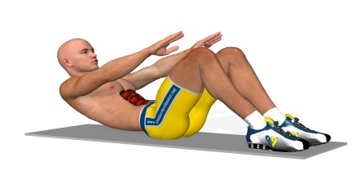

- Sentadilla.
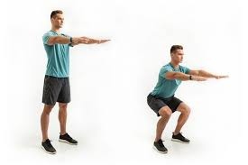
- Burpee.
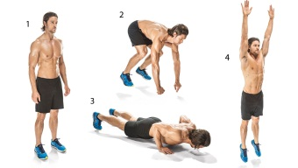
- Flexo extensión de brazo.
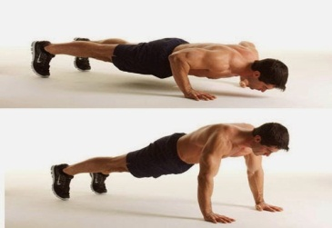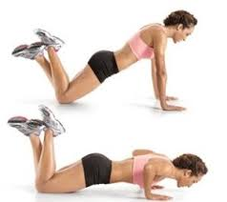
- Plancha.
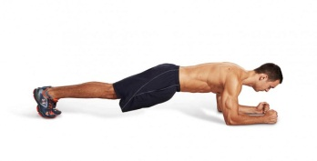
- Salto estrella
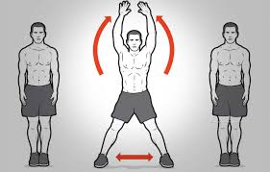
- Estocadas.
